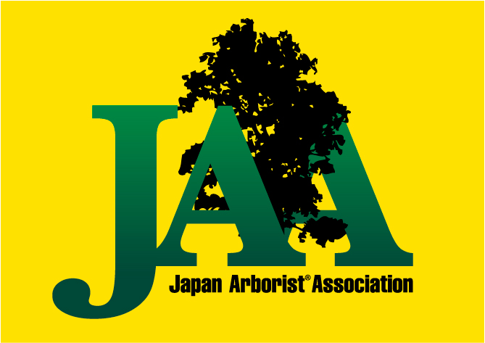
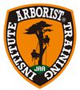
ATI Arborist® Training Institute
アーボリストトレーニング研究所
ベーシックアーボリスト®トレーニングBAT-１開催のお知らせ

ATI ベーシック・アーボリスト・トレーニングコース BAT-１ とは
「ATI」公式の講習会です。「BAT-1」はBasic Arborist Training Courses の第1段階のレベル１のことを指します。
職業として、高所安全剪定技術の最も基本的なことを2日間で学びます。ダブルロープテクニック（DRT）と樹上での
各種移動技術、安全なポジショニング技術、適切なカッティングと基本的なツリーワーク技術を習得していただきます。

ATI BAT-１の主な講習内容
- 基本的なDRTツリークライミングテクニックとギアの知識と適切な取り扱い方法
- スローラインテクニック
- ツリークライミングおよびリギング作業に必要な結び方（ノットやヒッチ等）
- リムウォーク、トランスバースなど樹上移動の基本的訓練
- 安全作業姿勢を確保するためのランヤードポジショニングテクニック
- カッティングの手法 樹上での刃物の取り扱い技術
- ハンドリギングテクニック リムトステクニック プルーニング（剪定）テクニック
- アーボリスト、アーボリカルチャーとは？
- ATI（Arborist® Training Institute）日本国内におけるトレーニングコースについて
- ISA（International Society of Arboriculture） 国際公認資格について 受験のご案内

日時 2020年10月12日（月）～ 13日（水） ２日間コース（原則宿泊合宿）
１日目 8：30（集合）～ 17：00（終了予定）、19：00～21：00（夜の講義・座学）
２日目 8：30（開始）～ 17：00（終了予定）
※TCJ ベーシックツリークライマー以上の技術を習得し十分なＤＲＴテクニックをお持ちの方も、
復習のため2日間受講してください。（熟練者で2日目のみ受講希望の方は事前にご相談ください）

会場 「フレンドシップ・ハイツよしみ」 ARBOR-LIFEフィールド内
埼玉県比企郡吉見町黒岩602（☎0493-54-2030）

宿泊 同上場所（駐車場有）宿泊予約は直接「フレンドシップ・ハイツよしみ」へお申込ください。

主催 Arborist® Training Institute アーボリスト®トレーニング研究所

講師 ATI認定マスタートレーナー 市川 幸典
（ISA Certified Tree Worker /Climber Specialist JP-0363T）

アシスタント ISA Tree Worker／Climber Specialist 有資格者

定員 6名（最少催行人数2名）

対象 造園業や林業等職業として樹上作業を行う方、もしくはこれからプロ就業を目指す方。
受講料 一般 ￥４４，５００-（税込） JAA会員（10％割引） \４０，５００-（税込）
TCJメンバー（ベーシック資格取得者） \３０，０００-（税込）
学生15%割引（要学生証写し） \３７，８２５-（税込） ※割引の併用は出来ません。
同一事業体からの複数名ご参加の場合は割引制度有り 詳しくはホームページ参照
- 講習料 修了証発行手数料込み
- 傷害保険には加入しておりません。労災保険・傷害保険等各自手配の上ご参加ください。
- 講習会中の宿泊・食費等は含まれておりません。
- クライミングギア（道具）は事前に購入する必要はありません。
レンタル料込になっていますが、ギア所持者はご持参ください。
- キャンセル料について
11日前迄無料、１０−７日前まで１０％、６−３日前迄30％、２日前50％、前日当日100％

その他 ・修了後「BAT-1修了証」が交付されます。（国際資格の取得ではありません）
・修了後、次のステップについてもご案内いたします。

締切 10月5日（月）申込書 必着

申込方法 申込用紙に必要事項記入の上、FAX・郵送・E-mailにて下記までお申込みください。
【お申込・お問い合わせ先】 受付後、詳しい資料をお送りします。
(株)緑屋樹木医事務所 市川幸典
〒355-0156 埼玉県比企郡吉見町長谷1565-17
TEL：0493-59-9442 FAX：0493-59-9443
E-mail：info@arbor-midoriya.com

ATI ベーシック・アーボリスト・トレーニングコース BAT-1・BAT-２・BAT-３A・BAT-3B
ATIセミナー はISA(International society of Arboriculture)の提携団体JAA日本アーボリスト協会(Japan Arborist Association)が推奨する唯一のセミナーです。ベーシックアーボリストトレーニング（Basic Arborist Training）の頭文字BATをとりBAT1〜BAT３Bのコースが計画的に基本スキルを学べるようになっています。
「BAT-１」の内容はISAの国際資格TREE WORKER/CLIMBER SPECIALISTツリーワーカークライマースペシャリストの資格試験に際し必要となる技術を含んでいます。さらに、「BAT-２」「BAT-３A」「BAT-３B」にてツリーワークにおける各種基本技術をお伝えしております。
「BAT-２」はリギングテクニックの基本（道具を使った吊し切り技術）、「BAT-３A」はより高度で複雑なリギングやヘビーリギング、樹上でのチェンソーの取り扱い等を学び「BAT-３B」ではスパイククタイミング訓練とヘビーリギング・断幹（トランクカット）等の技術修得を目指します。

ISA・JAA・ATI の相互支援関係について
ATI はISA(International society of Arboriculture)の提携団体JAA日本アーボリスト協会(Japan Arborist Association)が推奨する唯一のアーボリスト養成研究所です。ISAの世界安全基準をベースにアーボリスト技術と知識の専門教育を日本で行っていきます。
日本国内のATIトレーナーの講習会は、どこでも同じ内容になっています。
International Society of Arboriculture ＝ ISA （国際アーボリカルチャー協会）
Japan ArboristⓇ Association ＝ JAA（日本アーボリスト協会）
Arborist® Training Institute ＝ ATI （アーボリストトレーニング研究所）
ATI本部 〒480-1201愛知県瀬戸市定光寺町323-4
ＴＥＬ：0561-86-8080 FAX：0561-86-8580 ＵＲＬ：http://www.japan-ati.com

